

**中一**

**2023/11/17**

主题三《秋天真美丽》

”

入园情况：今天来了28位小朋友，2位小朋友请假。

1.健康《好吃的猪肝》

猪肝含有丰富的营养物质，能明目、补血、去除身体中的毒素、增强人体免疫能力，有利于儿童的智力发育和身体发育。具有较好的营养保健功能，是最理想的补血佳品之一。本活动主要通过谈话、观察图片等方法引导孩子了解猪肝的营养价值和猪肝的不同烹饪做法，可以炒猪肝、炖猪肝、煮猪肝，从而愿意接受它，喜欢吃猪肝。

我班大部分幼儿能做到用餐不挑食，喜欢吃猪肝，但是也有一部分幼儿因为猪肝吃起来微苦且不容易嚼烂而不喜欢吃，常常产生浪费的现象。

。

2.绘画《毛线帽》

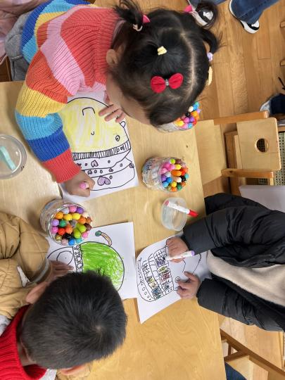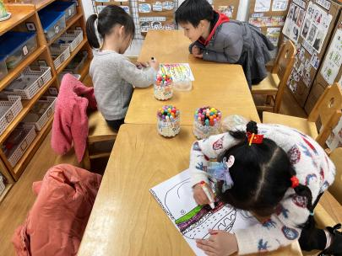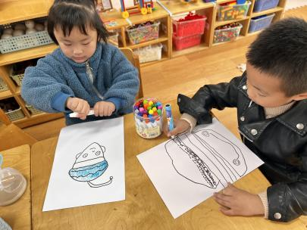

今天的户外活动：摇摇马、泡沫棒。

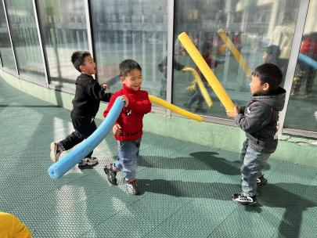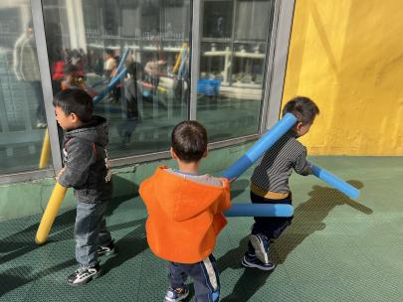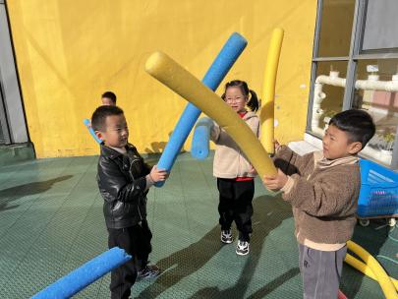

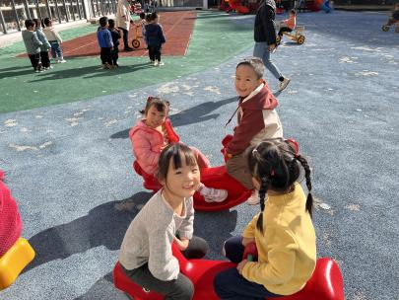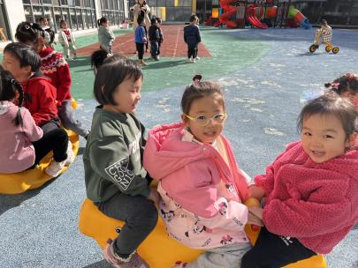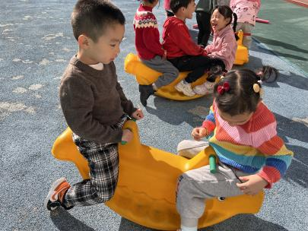

**mmexport1590938236088mmexport1590938236088**

**04生活活动**

**午饭情况**

今天吃得是：洋葱炒黄鳝、菠菜炒蘑菇、番茄虾米鸡蛋汤。

早点： 饼干、牛奶。午点：安井杂粮包

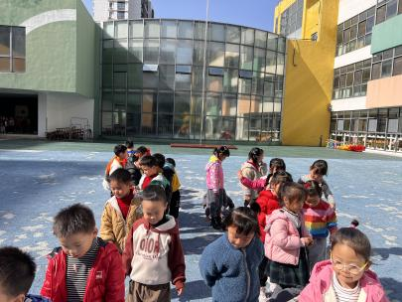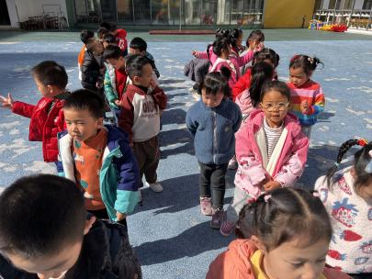水果：冬枣、樱桃小番茄。